**INTERACTIVIDAD**

Ref. Imagen: <https://pixabay.com/es/illustrations/sobresalir-tablas-hoja-de-c%C3%A1lculo-3873854/>

<https://commons.wikimedia.org/wiki/File:ProModel.png>

Instrucciones: favor hacer desde cero, de acuerdo con referencia visual dada. La idea es que en el home aparezcan dos grandes opciones, que al darles clic aparezca su texto correspondiente. Sin embargo, dentro de la opción 2 (ProModel)adicional a lo anterior debe tener dentro otros tres botones adicionales como se presenta visualmente.

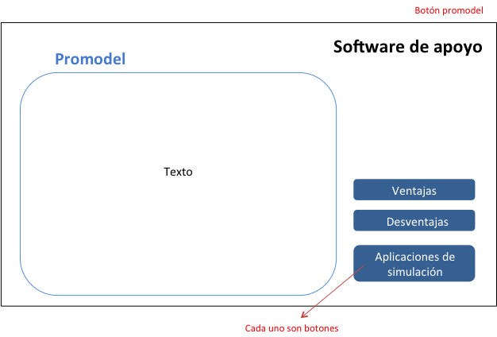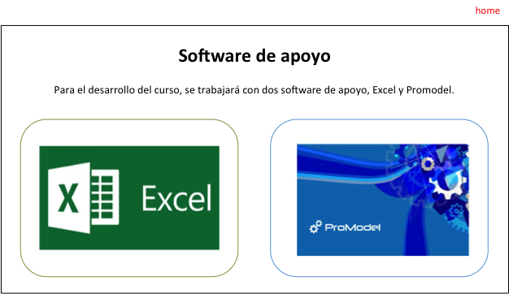

**Software de apoyo**

Para el desarrollo del curso, se trabajará con dos software de apoyo, Excel y Promodel.

* **Excel**

Es una hoja de cálculo de uso masivo, el cual permite la incorporación de códigos de programación por medio del lenguaje Visual Basic para Excel. Además cuenta con una gran variedad de complementos y ayudas específicas en varios campos.

Por ejemplo, análisis estadístico, financiero y de métodos numéricos, con los cuales es posible realizar experimentos numéricos rigurosos a situaciones generalmente simples.

* **Promodel**

Promodel es uno de los simuladores más exitosos y utilizados tanto en la industria como en el sector académico. Cuenta con animación y herramientas de diseño y análisis, enfocado principalmente entre otros a la fabricación de productos, líneas de ensamble y de transformación. Ejemplos de aplicación, actualizaciones, artículos, noticias y una versión restringida libre de Promodel están disponibles en la página web principal de este software.

Características principales:

* Simulador con animación para computadores personales.
* Permite simular cualquier tipo de sistemas de manufactura, logística, manejo de materiales, etc.
* Puede simular bandas de transporte, grúas, ensamble, corte, talleres, logística, etc.
* Cuenta con módulos de optimización, permitiendo maximizar tiempos y minimizar costos.
* Permite implementar programación, aunque generalmente no se utiliza.
* Combina adecuadamente la facilidad de uso con la flexibilidad para aplicaciones complejas.
* Resultados probados.
* Generación automática de gráficas, las cuales permite editar.

**Ventajas**

* *Software* de simulación con optimización plenamente integrada.
* Creación de modelos rápida, sencilla y flexible.
* Modelos que se pueden optimizar.
* Entrenamiento en español.
* Resultados probados.
* Integración a Excel, Lotus, Visual Basic y herramientas de Microsoft.
* Genera en automático las gráficas en 3 dimensiones para visualización en el espacio tridimensional.

**Desventajas**

* La simulación es imprecisa y no se puede medir el grado de su imprecisión.
* Los resultados de simulación son numéricos; por tanto, surge el peligro de atribuir a los números un grado mayor de validez y precisión.
* Los modelos de simulación en una computadora son costosos y requieren mucho tiempo para desarrollarse y validarse.
* Se requiere gran cantidad de corridas computacionales para encontrar soluciones, lo cual representa altos costos.
* La solución de un modelo de simulación puede dar al análisis un falso sentido de seguridad.
* Requiere largos periodos de desarrollo.

**Aplicaciones de la simulación**

* Mejorar calidad de servicios.
* Estudios de Ingeniería industrial.
* Reducir tiempos de espera.
* Optimizar la programación de la producción.
* Expandir o consolidad plantas.
* Programar la producción.
* Logística y distribución.
* Manufactura.
* Ingeniería de servicio
* Reducir inventarios.
* Crear escenarios alternativos de proceso.